**Miguel L. Arnold**

**Nicolas Basotti**

**José Matheus Simsen Lopes**

**⚡Saphira⚡**

Unoesc – SC

2023

**Miguel Arnold**

**Nicolas Basotti**

**José Matheus Simsen Lopes**

⚡**Saphira**⚡

Trabalho realizado na disciplina de Banco de Dados I

Com intuito de aprendizagem e pratica na manipulação

De dados e informações. Objeto de estudo do trabalho

Banco de dados para cinemas.

Orientador: Prof. Roberson

Coordenador: Prof. Roberson

Unoesc – SC

2023

Sumário

RESUMO 4

INTRODUÇÃO 5

FUNÇÕES 6

REQUISITOS 6

DICIONARIO DE DADOS 7

COMANDOS DE CONSULTA 9

CRIAÇÃO DE TABELAS 13

MODELO ENTIDADE RELACIONAL 17

CONCLUSÃO 18

# RESUMO

O projeto Saphira é um trabalho realizado em conjunto tento apenas como intuito o aprendizado e a pratica.

Saphira é um Banco de Dados para cinemas ele tem o objetivo de controlar compras de ingresso e gerenciar as sessões como horários de filmes, etc.

# INTRODUÇÃO

Saphira é um banco de dados projetado especificamente para atender às necessidades de gerenciamento de informações de cinemas. Ele é projetado para armazenar e organizar dados relacionados a filmes, salas de exibição, sessões de cinema vendas de ingressos e muito mais.

A estrutura do banco de dados Saphira é composta por várias tabelas inter-relacionadas, que armazenam informações específicas sobre diferentes entidades do mundo do cinema.

Através do uso desse banco de dados, os cinemas podem gerenciar e rastrear informações como filmes em exibição, horários das sessões, vendas de ingressos, detalhes dos membros do programa de fidelidade e muito mais. Isso permite que os cinemas ofereçam um serviço mais eficiente, personalizado e fácil de usar para seus clientes, melhorando a experiência geral de assistir a um filme em suas instalações.

# FUNÇÕES

Gestão de ingressos: A principal função de Saphira é gerenciar a venda de ingressos já que para isso o sistema deve levar em conta o número de cadeiras disponíveis não podendo ultrapassar este limite.

Gestão de sessões: Além de gerenciar os ingressos Saphira também gerencia as sessões de filmes levando em consideração salas livres, horários e filmes que irão passar nessa sessão.

Gestão de funcionários: O sistema de Saphira conta com diversas funcionalidades gerenciando até mesmo os funcionários e organizando para cada sessão já que Saphira precisa levar em consideração a idade do funcionário para não colocar um funcionário menor de idade em filmes proibidos.

# REQUISITOS

Requisitos funcionais:

* Gerenciamento de vendas de ingressos.
* Adicionar filmes novos facilmente.
* Gerenciar os funcionários: como sessões onde vão trabalhar e sua carga horaria.
* Estoque: tendo nomes dos produtos e quantidade.

Requisitos não funcionais:

* Desempenho
* Escalabilidade: O sistema deve ser dimensionável, permitindo a adição de novos cinemas, filmes e sessões sem comprometer o desempenho.
* Usabilidade: O sistema deve ser fácil de usar e intuitivo

# DICIONARIO DE DADOS

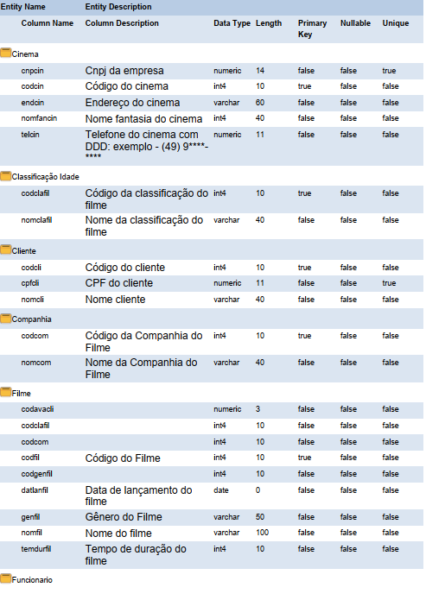

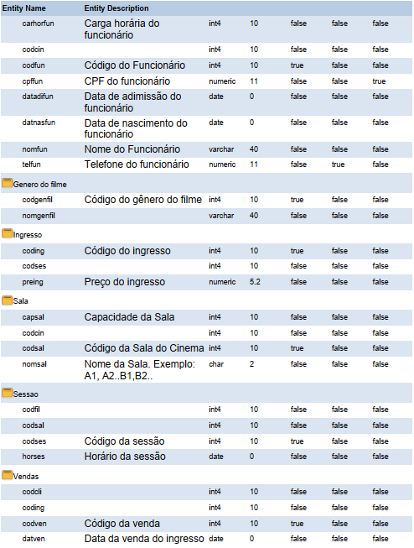

# COMANDOS DE CONSULTA

--1) Relação do nome do filme, tempo de

--duração e o gênero de todos os filmes.

--Ordene o relatório do filme mais

--longo(tempo) para o filme mais curto;

**select**

f.nomfil "Nome do filme",

f.temdurfil "Tempo de duração",

g.nomgenfil "Genero"

**from**

filme f

**inner** **join** "Genero do filme" g **on**

f.codgenfil = g.codgenfil

**order** **by**

f.temdurfil **desc**;

--2) Relação do nome do filme e o nome

--da sala para todos os filmes. Filtre

--somente filmes com duração mínima

--de 90 minutos. Ordene o relatório de

--forma descendente pelo nome da sala;

**select**

fil.nomfil "Nome do filme",

sal.nomsal "Nome da sala"

**from**

filme fil

**inner** **join** sessao ses **on**

ses.codfil = fil.codfil

**inner** **join** sala sal **on**

sal.codsal = ses.codsal

**where**

fil.temdurfil >= 90

**order** **by**

sal.nomsal **desc**;

--3) Relação com o código do filme,

--nome do filme, mês da bilheteria,

--quantidade total de ingressos vendidos

--no mês para meses entre anos de

--2020 e 2021. Ordene o relatório do

--filme com mais vendas(em termos de

--quantidade de ingressos) para o

--produto com menos vendas

**select**

f.codfil "Código do filme" ,

f.nomfil "Nome do filme",

**extract**(**month**

**from**

v.datven)"Mês da bilheteria",

**count**(*) "Quantidade de ingressos vendidos"

**from**

filme f

**inner** **join** sessao s **on**

s.codfil = f.codfil

**inner** **join** ingresso i **on**

i.codses = s.codses

**inner** **join** vendas v **on**

v.coding = i.coding

**where**

**extract**(**year**

**from**

v.datven) **between** 2020 **and** 2021

**group** **by**

f.codfil,

f.nomfil,

**extract**(**month**

**from**

v.datven)

**order** **by**

**count**(*) **desc**;

-- 4) Relação com o código do filme,

--nome do filme e o total de

--bilheteria(valores). Filtrar somente

--filmes, excetuando-se dramas,

--lançados a partir de 2018 e com

--restrição de idade para maiores de 12

--anos. Ordene o relatório do filme com

--mais bilheteria para o filme com menos

--bilheteria

**SELECT**

f.codfil "Código do Filme",

f.nomfil "Nome do Filme",

**SUM**(i.preing) "Total de Bilheteria"

**FROM**

Filme f

**JOIN** "Classificação Idade" ci **ON** f.codclafil = ci.codclafil

**JOIN** Sessao s **ON** f.codfil = s.codfil

**JOIN** Ingresso i **ON** s.codses = i.codses

**JOIN** Vendas v **ON** i.coding = v.coding

**WHERE**

f.codgenfil = 2

**AND** **EXTRACT** (**YEAR** **FROM** f.datlanfil) >= 2018

**AND** ci.codclafil >= 3

**GROUP** **BY**

f.codfil, f.nomfil

**ORDER** **by**

"Total de Bilheteria" **DESC**;

# CRIAÇÃO DE TABELAS

**CREATE** **TABLE** Cinema (

codcin SERIAL **NOT** **NULL**,

cnpcin **numeric**(14, 0) **NOT** **NULL** **UNIQUE**,

nomfancin **varchar**(60) **NOT** **NULL**,

endcin **varchar**(60) **NOT** **NULL**,

telcin **numeric**(11, 0) **NOT** **NULL**,

**PRIMARY** **KEY** (codcin));

COMMENT **ON** **COLUMN** Cinema.codcin **IS** 'Código do cinema';

COMMENT **ON** **COLUMN** Cinema.cnpcin **IS** 'Cnpj da empresa';

COMMENT **ON** **COLUMN** Cinema.nomfancin **IS** 'Nome fantasia do cinema';

COMMENT **ON** **COLUMN** Cinema.endcin **IS** 'Endereço do cinema';

COMMENT **ON** **COLUMN** Cinema.telcin **IS** 'Telefone do cinema com DDD: exemplo - (49) 9****-****';

**CREATE** **TABLE** "Classificação Idade" (

codclafil SERIAL **NOT** **NULL**,

nomclafil **varchar**(40) **NOT** **NULL**,

**PRIMARY** **KEY** (codclafil));

COMMENT **ON** **COLUMN** "Classificação Idade".codclafil **IS** 'Código da classificação do filme';

COMMENT **ON** **COLUMN** "Classificação Idade".nomclafil **IS** 'Nome da classificação do filme';

**CREATE** **TABLE** Cliente (

nomcli **varchar**(40) **NOT** **NULL**,

codcli SERIAL **NOT** **NULL**,

cpfcli **numeric**(11, 0) **NOT** **NULL** **UNIQUE**,

**PRIMARY** **KEY** (codcli));

COMMENT **ON** **COLUMN** Cliente.nomcli **IS** 'Nome cliente';

COMMENT **ON** **COLUMN** Cliente.codcli **IS** 'Código do cliente';

COMMENT **ON** **COLUMN** Cliente.cpfcli **IS** 'CPF do cliente';

**CREATE** **TABLE** Companhia (

codcom SERIAL **NOT** **NULL**,

nomcom **varchar**(40) **NOT** **NULL**,

**PRIMARY** **KEY** (codcom));

COMMENT **ON** **COLUMN** Companhia.codcom **IS** 'Código da Companhia do Filme';

COMMENT **ON** **COLUMN** Companhia.nomcom **IS** 'Nome da Companhia do Filme';

**CREATE** **TABLE** Filme (

codfil SERIAL **NOT** **NULL**,

nomfil **varchar**(100) **NOT** **NULL**,

genfil **varchar**(50) **NOT** **NULL**,

temdurfil int4 **NOT** **NULL**,

codclafil int4 **NOT** **NULL**,

codavacli **numeric**(3, 0) **NOT** **NULL**,

codgenfil int4 **NOT** **NULL**,

codcom int4 **NOT** **NULL**,

datlanfil **date** **NOT** **NULL**,

**PRIMARY** **KEY** (codfil));

COMMENT **ON** **COLUMN** Filme.codfil **IS** 'Código do Filme';

COMMENT **ON** **COLUMN** Filme.nomfil **IS** 'Nome do filme';

COMMENT **ON** **COLUMN** Filme.genfil **IS** 'Gênero do Filme';

COMMENT **ON** **COLUMN** Filme.temdurfil **IS** 'Tempo de duração do filme';

COMMENT **ON** **COLUMN** Filme.datlanfil **IS** 'Data de lançamento do filme';

**CREATE** **TABLE** Funcionario (

codfun SERIAL **NOT** **NULL**,

nomfun **varchar**(40) **NOT** **NULL**,

datnasfun **date** **NOT** **NULL**,

datadifun **date** **NOT** **NULL**,

cpffun **numeric**(11, 0) **NOT** **NULL** **UNIQUE**,

telfun **numeric**(11, 0),

carhorfun int4 **NOT** **NULL**,

codcin int4 **NOT** **NULL**,

**PRIMARY** **KEY** (codfun));

COMMENT **ON** **COLUMN** Funcionario.codfun **IS** 'Código do Funcionário';

COMMENT **ON** **COLUMN** Funcionario.nomfun **IS** 'Nome do Funcionário';

COMMENT **ON** **COLUMN** Funcionario.datnasfun **IS** 'Data de nascimento do funcionário';

COMMENT **ON** **COLUMN** Funcionario.datadifun **IS** 'Data de adimissão do funcionário';

COMMENT **ON** **COLUMN** Funcionario.cpffun **IS** 'CPF do funcionário';

COMMENT **ON** **COLUMN** Funcionario.telfun **IS** 'Telefone do funcionário';

COMMENT **ON** **COLUMN** Funcionario.carhorfun **IS** 'Carga horária do funcionário';

**CREATE** **TABLE** "Genero do filme" (

codgenfil SERIAL **NOT** **NULL**,

nomgenfil **varchar**(40) **NOT** **NULL**,

**PRIMARY** **KEY** (codgenfil));

COMMENT **ON** **COLUMN** "Genero do filme".codgenfil **IS** 'Código do gênero do filme';

**CREATE** **TABLE** Ingresso (

coding SERIAL **NOT** **NULL**,

preing **numeric**(5, 2) **NOT** **NULL**,

codses int4 **NOT** **NULL**,

**PRIMARY** **KEY** (coding));

COMMENT **ON** **COLUMN** Ingresso.coding **IS** 'Código do ingresso';

COMMENT **ON** **COLUMN** Ingresso.preing **IS** 'Preço do ingresso';

**CREATE** **TABLE** Sala (

codsal SERIAL **NOT** **NULL**,

nomsal **char**(2) **NOT** **NULL**,

capsal int4 **NOT** **NULL**,

codcin int4 **NOT** **NULL**,

**PRIMARY** **KEY** (codsal));

COMMENT **ON** **COLUMN** Sala.codsal **IS** 'Código da Sala do Cinema';

COMMENT **ON** **COLUMN** Sala.nomsal **IS** 'Nome da Sala. Exemplo: A1, A2..B1,B2..';

COMMENT **ON** **COLUMN** Sala.capsal **IS** 'Capacidade da Sala';

**CREATE** **TABLE** Sessao (

codses SERIAL **NOT** **NULL**,

horses **date** **NOT** **NULL**,

codfil int4 **NOT** **NULL**,

codsal int4 **NOT** **NULL**,

**PRIMARY** **KEY** (codses));

COMMENT **ON** **COLUMN** Sessao.codses **IS** 'Código da sessão';

COMMENT **ON** **COLUMN** Sessao.horses **IS** 'Horário da sessão';

**CREATE** **TABLE** Vendas (

codven SERIAL **NOT** **NULL**,

datven **date** **NOT** **NULL**,

coding int4 **NOT** **NULL**,

codcli int4 **NOT** **NULL**,

**PRIMARY** **KEY** (codven));

COMMENT **ON** **COLUMN** Vendas.codven **IS** 'Código da venda';

COMMENT **ON** **COLUMN** Vendas.datven **IS** 'Data da venda do ingresso';

**ALTER** **TABLE** Funcionario **ADD** **CONSTRAINT** FKFuncionari406856 **FOREIGN** **KEY** (codcin) **REFERENCES** cinema (codcin);

**ALTER** **TABLE** Sala **ADD** **CONSTRAINT** FKSala116829 **FOREIGN** **KEY** (codcin) **REFERENCES** cinema (codcin);

**ALTER** **TABLE** Ingresso **ADD** **CONSTRAINT** FKIngresso379185 **FOREIGN** **KEY** (codses) **REFERENCES** sessao (codses);

**ALTER** **TABLE** Filme **ADD** **CONSTRAINT** FKFilme171404 **FOREIGN** **KEY** (codcom) **REFERENCES** companhia (codcom);

**ALTER** **TABLE** Filme **ADD** **CONSTRAINT** FKFilme434784 **FOREIGN** **KEY** (codgenfil) **REFERENCES** "Genero do filme" (codgenfil);

**ALTER** **TABLE** Filme **ADD** **CONSTRAINT** FKFilme554609 **FOREIGN** **KEY** (codclafil) **REFERENCES** "Classificação Idade" (codclafil);

**ALTER** **TABLE** Vendas **ADD** **CONSTRAINT** FKVendas155232 **FOREIGN** **KEY** (codcli) **REFERENCES** cliente (codcli);

**ALTER** **TABLE** Vendas **ADD** **CONSTRAINT** FKVendas84672 **FOREIGN** **KEY** (coding) **REFERENCES** ingresso (coding);

**ALTER** **TABLE** Sessao **ADD** **CONSTRAINT** FKSessao551739 **FOREIGN** **KEY** (codsal) **REFERENCES** sala (codsal);

**ALTER** **TABLE** Sessao **ADD** **CONSTRAINT** FKSessao263686 **FOREIGN** **KEY** (codfil) **REFERENCES** filme (codfil);

# MODELO ENTIDADE RELACIONAL

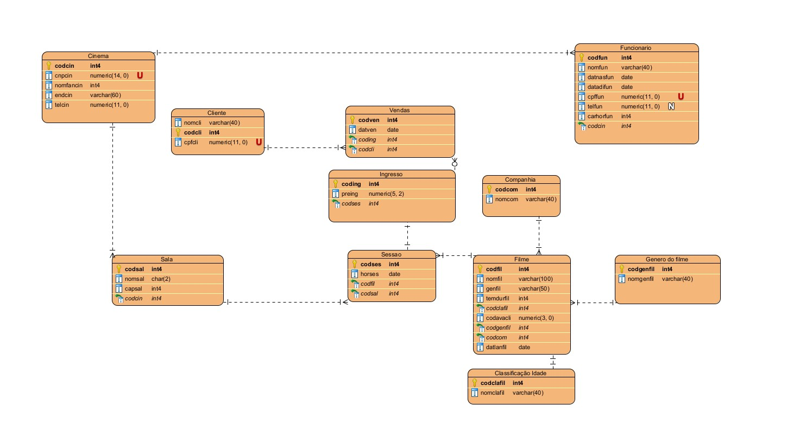

# CONCLUSÃO

No geral, o banco de dados Saphira desempenha um papel crucial no gerenciamento de informações de cinemas, permitindo o registro, organização e recuperação eficiente de dados relacionados a filmes, sessões e ingressos. Com sua estrutura bem definida, requisitos funcionais e não funcionais adequados, o Saphira é uma ferramenta indispensável para aprimorar a experiência de gerenciamento de cinemas, fornecendo informações relevantes, precisas e atualizadas para a tomada de decisões e aprimoramento dos serviços oferecidos aos clientes.

a